 | Matière : Atelier administration des services réseaux  Nom et prénom : wael balhoudi ASSCC1 | SE : Ubuntu 24.04 LTS
 | TP 1. Mise en place d’une CA-SSH | AU. 2020-2021

- Objectifs
Mettre en place une authentification SSH sécurisée et centralisée basée sur :
- Clés SSH
- CA SSH
- Suppression des mots de passe

- Objectifs de sécurité :
- Authentification forte
- Révocation simple
- Traçabilité
- Administration centralisée

- Architecture
CA-SERVER : 192.168.10.10
LINUX-SRV1 : 192.168.10.20
ADMIN-PC : 192.168.10.30

- Étapes de mise en œuvre

- Installation serveur SSH
Serveur : LINUX-SRV1(192.168.1.20)
# Mise à jour des paquets
sudo apt update

# Installation d'OpenSSH Server
sudo apt install openssh-server -y

# Activation et démarrage du service
sudo systemctl enable ssh
sudo systemctl start ssh

# Vérification du statut
sudo systemctl status ssh

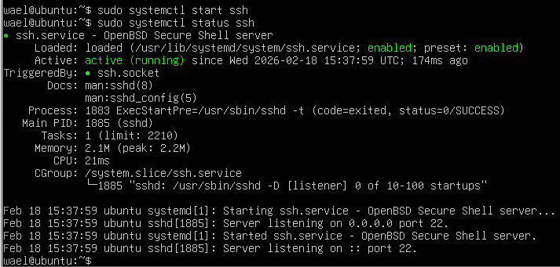

- Installation serveur SFTP
Serveur : LINUX-SRV1(192.168.1.20)
Le protocole SFTP est intégré nativement à OpenSSH
# Vérification de la configuration SFTP
sudo nano /etc/ssh/sshd_config

Configuration vérifiée: Subsystem sftp /usr/lib/openssh/sftp-server
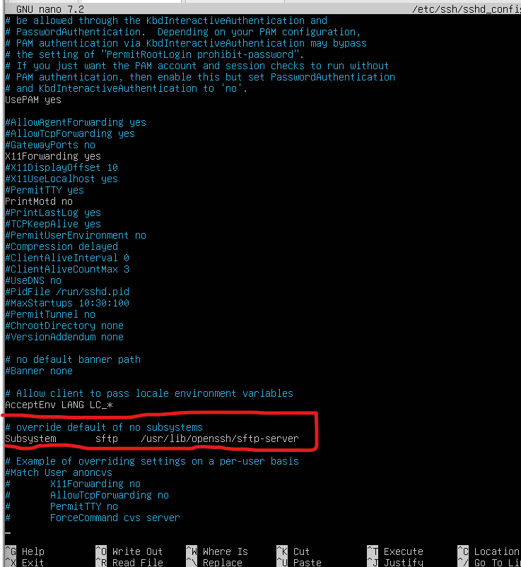
- Création comptes SSH
Serveur : LINUX-SRV1(192.168.1.20)
# Création du compte administrateur
sudo adduser admin
# Ajout au groupe sudo pour les privilèges d'administration
sudo usermod -aG sudo admin

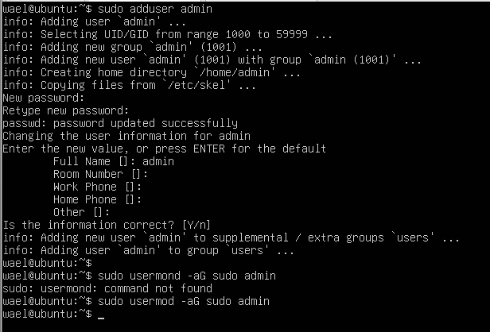
Résultat : Compte admin créé avec privilèges d’administration

- Test connexions SSH
Client : ADMIN-PC (192.168.10.30)
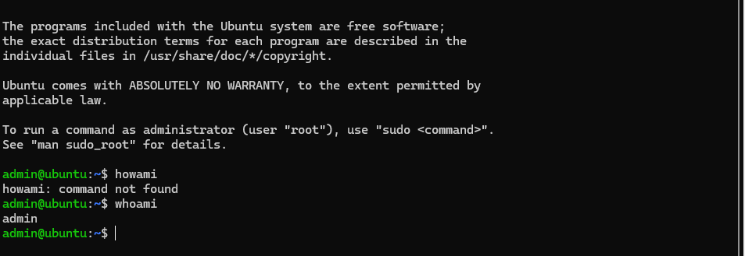
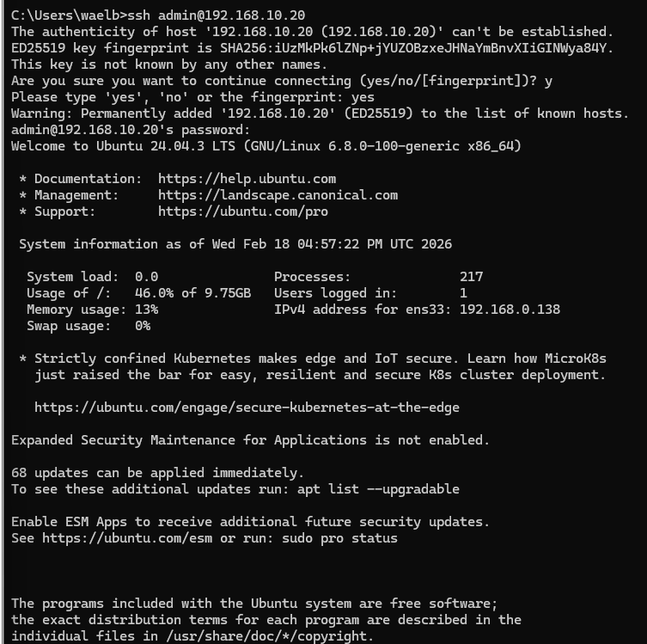

- Créer deux comptes user1 et user2
Serveur : LINUX-SRV1(192.168.1.20)
# Création des utilisateurs SFTP
sudo adduser user1
sudo adduser user2
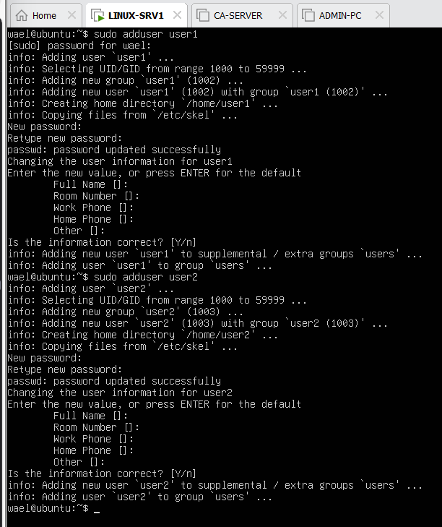

# Création du groupe SFTP
sudo groupadd sftpusers

# Ajout des utilisateurs au groupe SFTP
sudo usermod -G sftpusers user1
sudo usermod -G sftpusers user2
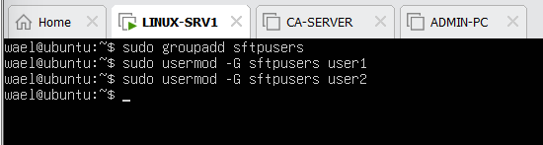
Résultat : Deux comptes utilisateurs dédiés au transfert de fichiers créés
- Créer les deux profile /home/user1/SFTP-backup sur le serveur SSH
Serveur : LINUX-SRV1(192.168.1.20)
# Création du répertoire de travail
sudo mkdir -p /home/user1/SFTP-backup

# Configuration des permissions pour Chroot (sécurité)
sudo chown root:root /home/user1
sudo chmod 755 /home/user1

# Permissions du répertoire de dépôt
sudo chown user1:user1 /home/user1/SFTP-backup
sudo chmod 700 /home/user1/SFTP-backup
- Créer les deux profile /home/user2/SFTP-backup sur le serveur SSH
# Création du répertoire de travail
sudo mkdir -p /home/user2/SFTP-backup

# Configuration des permissions pour Chroot
sudo chown root:root /home/user2
sudo chmod 755 /home/user2

# Permissions du répertoire de dépôt
sudo chown user2:user2 /home/user2/SFTP-backup
sudo chmod 700 /home/user2/SFTP-backup
Serveur : LINUX-SRV1(192.168.1.20)
Configuration SSH pour le Chroot SFTP :
Ajout dans /etc/ssh/sshd_config :
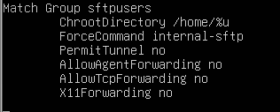

- Tester les profils de chaque compte SFTP par un client SFTP
Client : ADMIN-PC (192.168.10.30)
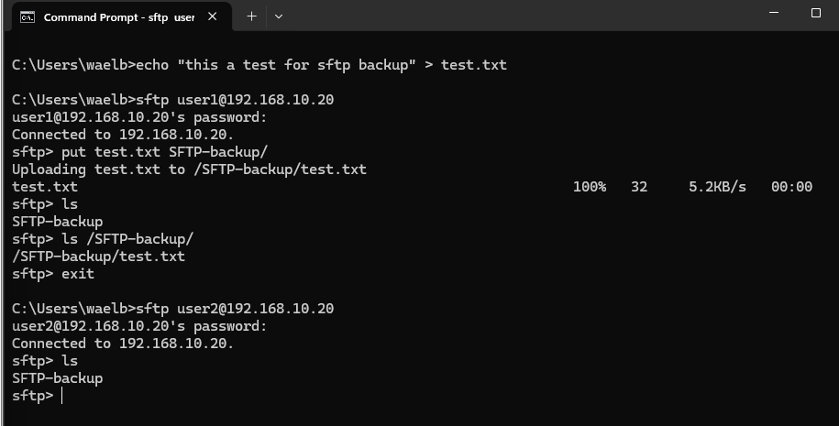
Résultat:
- Connexions SFTP foctionnelles
- Isolation Chroot effective
- Écriture autorisée dans le répertoire SFTP-backup

- Sécurisation avec Fail2Ban
Serveur : LINUX-SRV1(192.168.1.20)
# Installation de Fail2Ban
sudo apt install fail2ban -y

# Activation et démarrage
sudo systemctl enable fail2ban
sudo systemctl start fail2ban
Configuration personnalisée :
Création du fichier /etc/fail2ban/jail.local
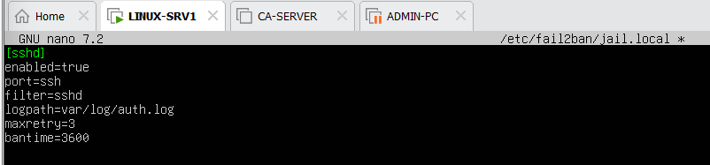

# Application de la configuration
sudo systemctl restart fail2ban

# Vérification du statut
sudo fail2ban-client status sshd
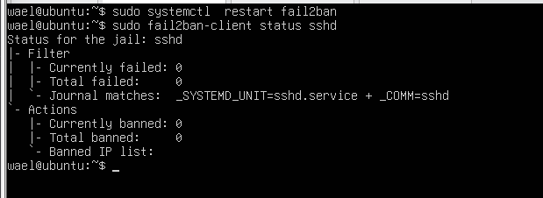

- Mise en place CA SSH
Serveur :CA-SERVER (192.168.10.10)
# Génération de la paire de clés CA
ssh-keygen -t ed25519 -f ca_ssh_key -C "Technosssh CA"

# Vérification des fichiers générés
ls -la ca_ssh_key*
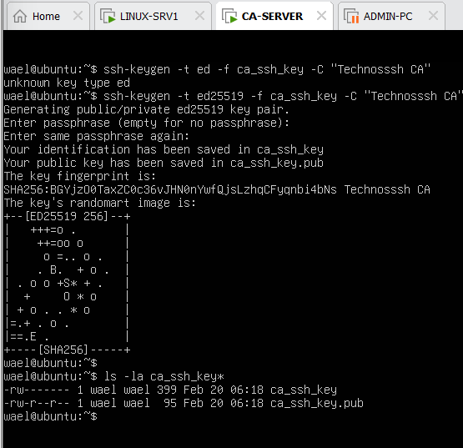
Fichiers créés :
- ca_ssh_key : Clé privée du CA (à sécuriser impérativement)
- ca_ssh_key.pub : Clé publique du Ca (à distribuer aux servuers)
Résultat : Autorité de certification SSH opérationnelle
- Configuration client SSH
# Créer le dossier .ssh s'il n'existe pas
mkdir C:\Users\waelb\.ssh

# Générer la paire de clés (algorithme Ed25519)
ssh-keygen -t ed25519 -f C:\Users\waelb\.ssh\id_admin -C "admin@technosssh"
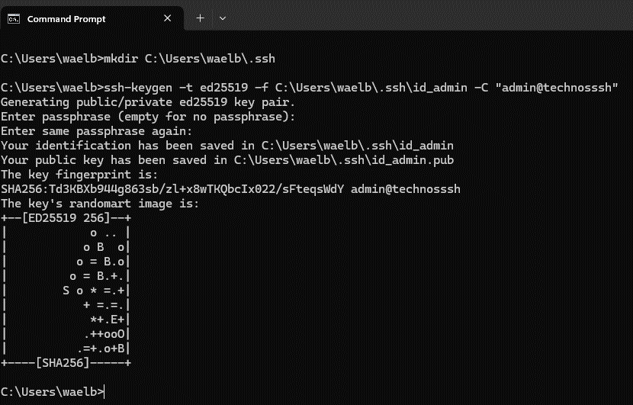

Signature de la clé par le CA
Sur ADMIN-PC, afficher la clé publique
type C:\Users\waelb\.ssh\id_admin.pub
transférer le contune de ficher a CA-SERVER (192.168.10.10)
scp .ssh\id_admin.pub wael@192.168.10.10:/tmp/id_admin.pub
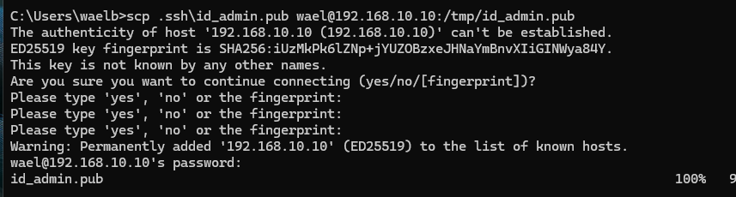
Signer la clé sur CA-SERVER
# Vérifier que la clé CA existe
ls -la ~/ca_ssh_key*

# Signer la clé utilisateur
ssh-keygen -s ~/ca_ssh_key -I admin_cert -n admin -V +52w /tmp/id_admin.pub

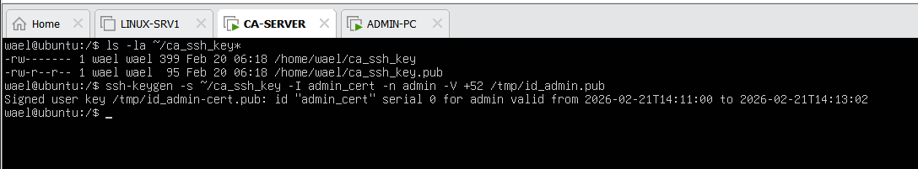
Récupérer le certificat signé

# Afficher le certificat généré
cat /tmp/id_admin-cert.pub

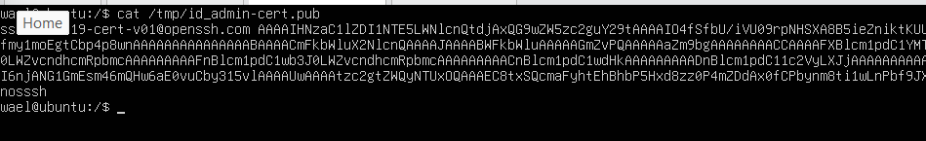

Installer le certificat sur ADMIN-PC
Connecté utilisé sftp server et Télécharger le certificat et le clé privée

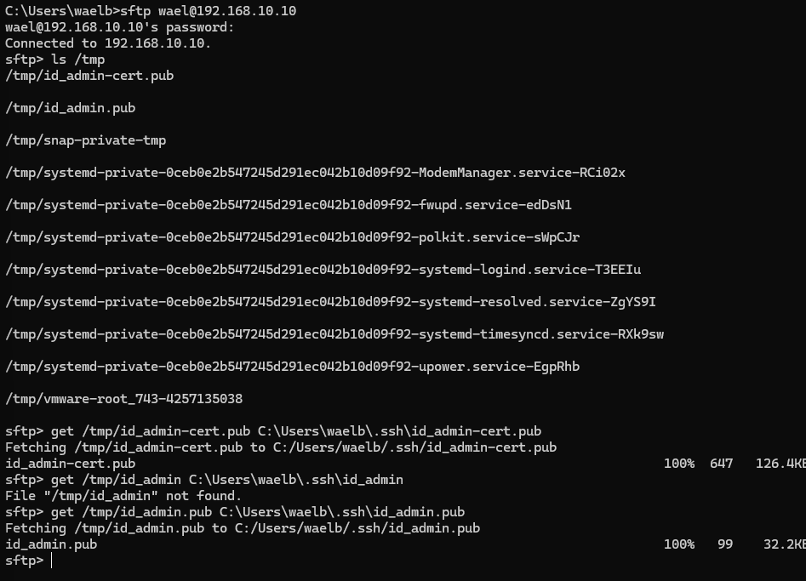

- Configuration serveur SSH
Serveur : LINUX-SRV1 (192.168.10.20)
Installation de clé publique de CA depuis CA-SERVER
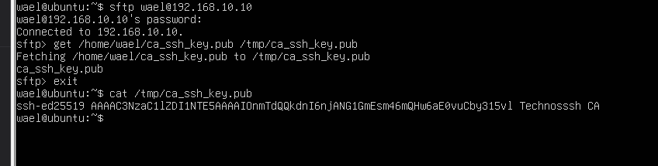
Déplacer avec sudo
# 1. Créer le répertoire CA (s'il n'existe pas)
sudo mkdir -p /etc/ssh/ca

# 2. Déplacer le fichier avec sudo
sudo mv /tmp/ca_ssh_key.pub /etc/ssh/ca/cert_authority.pub

# 3. Sécuriser les permissions
sudo chmod 600 /etc/ssh/ca/cert_authority.pub
sudo chown root:root /etc/ssh/ca/cert_authority.pub

# 4. Vérifier
ls -la /etc/ssh/ca/

# 5. Afficher le contenu
sudo cat /etc/ssh/ca/cert_authority.pub
Configurer sshd_conf
Sur LINUX-SRV1 (192.168.10.20)
# 1. Sauvegarder la configuration actuelle
sudo cp /etc/ssh/sshd_config /etc/ssh/sshd_config.backup

# 2. Éditer le fichier de configuration
sudo nano /etc/ssh/sshd_config
Recherchez et modifiez ces lignes
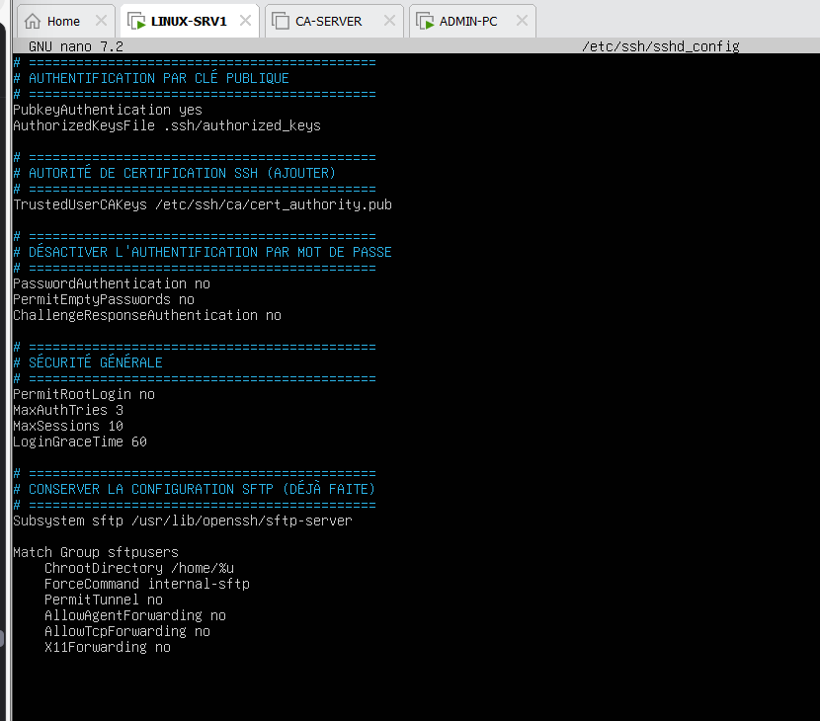
Tester et redémarrer SSH
Sur LINUX-SRV1

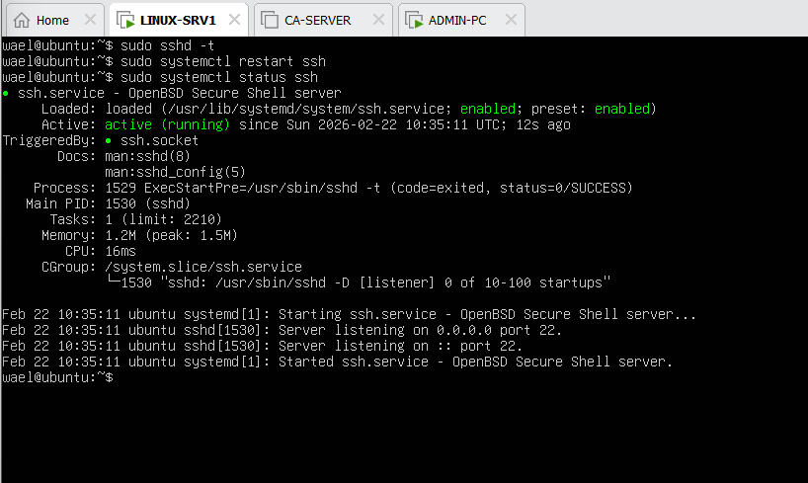
- Test avec certificats
# Connexion avec le certificat
ssh -i ~/.ssh/id_admin admin@192.168.10.20
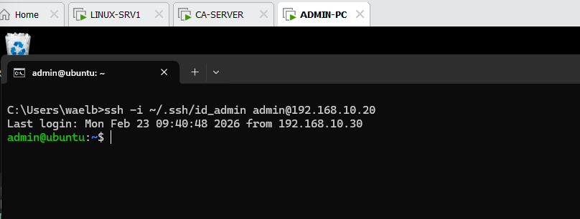
✓ Connexion établie sans mot de passe
✓ Authentification via certificat CA validée
✓ Session SSH ouverte avec succès
Résultat : Authentification par certificat confirmée dans les logs.

- Test sans certificats
Client : ADMIN-PC (192.168.10.30)
Test 1 : Authentification par mot de passe
ssh admin@192.168.10.20
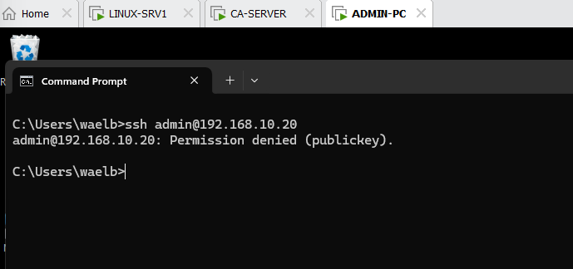
Résultat attendu :
✗ Permission denied (publickey,password)
✗ Authentification par mot de passe rejetée
Test 2 : Clé non signée (sans certificat)
# Suppression temporaire du certificat pour le test
mv ~/.ssh/id_admin-cert.pub ~/.ssh/id_admin-cert.pub.bak

# Tentative de connexion avec la clé brute
ssh -i ~/.ssh/id_admin admin@192.168.10.20

# Restauration du certificat
mv ~/.ssh/id_admin-cert.pub.bak ~/.ssh/id_admin-cert.pub

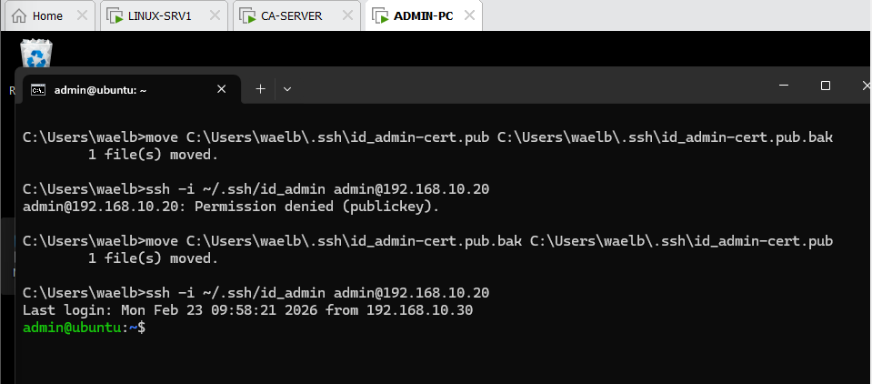
Résultat attendu :
✗ Permission denied (publickey)
✗ Clé non signée rejetée
✓ Seul le certificat signé est accepté
Résultat global :
✓ Authentification par mot de passe désactivée
✓ Clés non signées rejetées
✓ Sécurité renforcée validée

